PORADNIKI METODYCZNE DLA NAUCZYCIELI – CZERWIEC 2020
Powiem ci, jak się uczyć : przewodnik dla ambitnych nauczycieli  i rodziców / Joanna Gołębiowska-Szychowska, Łukasz Szychowski. - Gdańsk : "Harmonia" 2019.  Jarosław WJ 57743  Publikacja Powiem ci, jak się uczyć jest odpowiedzią na potrzeby rodziców zatroskanych o rozwój swoich dzieci oraz nauczycieli, trenerów i wychowawców, którzy czują chęć wzbogacenia swojego warsztatu o narzędzia pomagające uczniom w nauce i czekają na inspirujące pomysły oraz przykładowe materiały do pracy. Autorzy przekazują w książce dotychczas zebrane doświadczenie i wiedzę  o tym, jak w swojej codziennej pracy z dziećmi przemycać zasady  i metody uczenia się. Wszystkie proponowane w publikacji techniki mogą być stosowane w szkole i w domu przez osoby, które nie muszą mieć do tego specjalnych uprawnień. Wystarczy pozytywne nastawienie i poczucie humoru, które pozwala dzieciom się odblokować, a dzięki temu pełniej wykorzystać własne możliwości. | 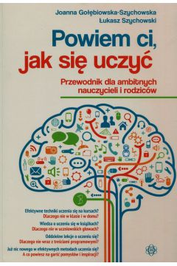
Socjoterapia w pracy z dziećmi i młodzieżą : programy zajęć. Cz. 4 / pod red. nauk. Ewy Grudziewskiej. - Warszawa : "Difin" 2019.  Przeworsk WK 53918, Przemyśl WP 114275  Poradnik zawiera propozycje programów zajęć socjoterapeutycznych przygotowanych przez praktyków, którzy na co dzień w swojej pracy zawodowej stosują metodę socjoterapii. Poradnik stanowi inspirację w pracy wychowawców, nauczycieli, terapeutów, pedagogów  i psychologów oraz wszystkich osób, które są zainteresowane socjoterapią i jej możliwościami. | 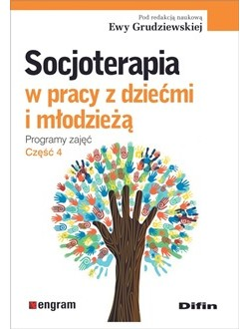
Szkolny system przeciwdziałania przemocy rówieśniczej  : praktyczny przewodnik / Jim Larson, Andrzej Kołodziejczyk ; tł. rozdziałów 1,3, 4 Tomasz Bernat. - Otwock : "Fraszka Edukacyjna" 2019.  Jarosław WJ 57699, WP 114724  Książka ta z pewnością pomoże nauczycielom w radzeniu sobie  z przypadkami dręczenia wśród szkolnej młodzieży. Jest rodzajem przewodnika, wzbogaconego przykładami scenariuszy do przeprowadzenia zajęć z uczniami. Pokazuje też krok po kroku, jak zbudować i wdrożyć strategię przeciwdziałania przemocy w całym środowisku ucznia. | 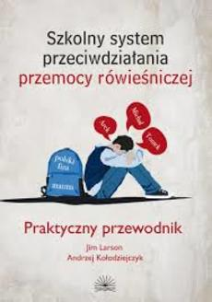
Program profilaktyczno-rewalidacyjny Warto być! dla dzieci  z upośledzeniem umysłowym w stopniu lekkim : działania profilaktyczne skierowane do rodziców wychowujących dzieci  z upośledzeniem umysłowym w stopniu lekkim / Maria Łukawska. - Jarosław : Państwowa Wyższa Szkoła Techniczno-Ekonomiczna im. ks. Bronisława Markiewicza 2019.  Przemyśl WP 113812  Jest to kolejna publikacja nauczyciela edukacji wczesnoszkolnej nt. edukacyjnych programów profilaktycznych dla dzieci w klasach I-III. Autorka przekazała własne doświadczenia z pracy z dzieckiem niepełnosprawnym. Książka ma formę poradnika dla nauczycieli  i rodziców pracujących z dziećmi w szkole na lekcjach i na zajęciach pozalekcyjnych oraz w systemie pozaszkolnym. Opisano cele  i zadania programu oraz podano scenariusze zajęć odpowiednie do rozwoju w sferze umysłowej, fizycznej, psychicznej  i emocjonalnej. Następnie wskazano działania profilaktyczne skierowane do rodziców wychowujących dzieci z upośledzeniem umysłowym w stopniu lekkim. Podano też scenariusze spotkań  z rodzicami. Książka zawiera złączniki, które stanowią pomoc  w realizacji poszczególnych zajęć, płytkę CD z materiałem muzycznym oraz literaturę przedmiotu. | 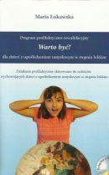
Metodyka nauczania języka polskiego i konspekty zajęć w klasach IV-VIII : poradnik dla nauczycieli / Maria Gudro-Homicka. - Warszawa : Difin 2019.  Przeworsk WK 53956, Przemyśl CzP 37.016:811.162.1  Nauczyciel znajdzie w poradniku niezbędną praktyczną wiedzę na temat planowania pracy z dziećmi, zasad i metod nauczania, sposobów organizacji lekcji, łączenia nauczania z ocenianiem – sposobów sprawdzania osiągnięć uczniów. Dowie się, co zrobić, aby uczeń z radością podjął pracę w klasie IV i miał możliwości rozwijania swoich zdolności i łagodnego pokonywania w klasach starszych kolejnych trudności, życia i współpracy w grupach, w zespole, a także zachowania indywidualności i rozwijania własnej osobowości. Aby był kulturalnym użytkownikiem języka ojczystego i czerpał radość z uczenia się. Oprócz wiedzy na temat jak uczyć myślenia, czytania, słuchania, mówienia, pisania, jak kształcić język ucznia, poradnik zawiera przykłady scenariuszy lekcji, ćwiczeń, kart pracy, a także przykłady opracowania lektury. | 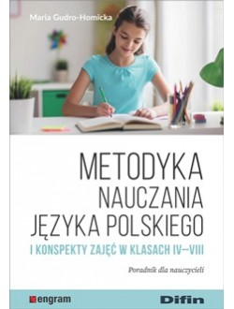
Na podstawie recenzji wydawców przygotowała Lilianna Żywutska

